Trường Đại Học Giao Thông Vận Tải TP HCM
Khoa Công Nghệ Thông Tin

-----ﷲﷲﷲ-----

Báo Cáo Môn Học
Công Cụ Và Môi Trường Phát Triển Phần Mềm
Đề tài: WEBSITE NHÀ ĐẤT

GV hướng dẫn : Trịnh Văn Chung
Thành viên nhóm:
- Trần Văn Khánh
- Nguyễn Văn Phãi
- Trần Quyết Thắng
- Phạm Công Chí
- Trần Xuân Sang
MỤC LỤC

Phần I : Giới thiệu website nhà đất
I . Mở đầu
II. Giới thiệu website nhà đất.
1. Yêu cầu .
2. Phân tích.
III. Mô hình làm việc của website nhà đất.
IV. Tổng kết.
- Kết quả đạt được
- Hạn chế
- Hướng phát triển
Phần II : Giới thiệu công cụ quản lý
I . Google code là gì ?
II. Tạo mới một project trên Google code.
III.Giới thiệu một số chức năng.
- Project home
- Downloads
- Wiki
- Tạo issues
- Add các thành viên của nhóm vào project và phân quyền cho các thành viên.
Phàn III : Giới thiệu SVN dựa trên tortoisesvn client
- Mục tiêu chính của SVN
- Các qui dịnh khi làm việc với SVN
- Một số thao tác cơ bản với SVN
Phần IV : Giới thiệu sơ bộ Dreamwear CS3
Phần V : Giới thiệu sơ bộ Rational Rose

Phần I: Giới thiệu Website nhà đất

- Mở đầu
Ngày nay, với sự phát triển mạnh mẽ của công nghệ thông tin, hầu hết các ứng dụng tin học đã được sử dụng trong hầu hết mọi lĩnh vực nghiên cứu khoa học cũng như đời sống con người. Nó đã trở thành công cụ hữu ích cho con người trong các hoạt động lưu trữ, xử lý thông tin một cách nhanh chóng, đem lại hiệu quả cao nhất.
Với sự ra đời của Internet, tiến bộ của viễn thông, các trở ngại về khoảng cách, thời gian trong lưu thông thông tin ở phạm vi hẹp và toàn cầu không còn là một trở ngại lớn. Các dịch vụ xã hội có những thay đổi lớn lao. Các ngành quản lý đã áp dụng một cách triệt để trong việc ứng dụng Internet vào hoạt động của ngành mình. Với việc hiển thị thông tin về nhà đất cho thuê trên mạng đã giúp công ty mở rộng thị trường, tìm kiếm thêm khách hàng có nhu cầu, giảm được nhiều chi phí phát sinh như chi phí thu nhận thông tin, giúp cho việc lưu trữ và xử lý thông tin một cách chính xác và khoa học hơn
- Mô tả website nhà đât
1. Yêu cầu website nhà đất
  - Khi có nhu cầu cần thuê nhà, khách hàng truy cập vào trang web sử dụng chức năng tìm kiếm để tìm ra đuợc những nhà hoặc đất mà mình ưng ý. Sau đó liên hệ với nhân viên của công ty nhà đất để xem nhà. Hoặc nếu không tìm được nhà theo mong muốn, khách hàng có thể gửi yêu cầu thông tin nhà cần thuê và địa chỉ của mình để khi có nhà theo yêu cầu thì nhân viên của công ty sẽ liên hệ lại với khách hàng.
  - Sau khi xem nhà, nếu đồng ý khách hàng sẽ kí hợp đồng với công ty thông qua nhân viên giao dịch.
  - Khách hàng có nhà đất cần cho thuê, có thể gửi thông tin nhà đất của mình trực tiếp trên website của công ty.
  - Các công ty có nhu cầu tìm hiểu thị trường có thể liên hệ với nhân viên phục trách để thống kê thông tin dựa trên những thông tin mà khách hàng đã tìm kiếm hoặc đã đăng yêu cầu cần thuê
  - Sau mỗi quý thì ban lãnh đạo công ty yêu cầu lập báo cáo về tình hình kinh doanh, kí kết các hợp đồng của công ty.
2. Phân tích chi tiết
- Khi khách hàng thực hiện công việc tìm kiếm nhà đất, sau khi bấm tìm kiếm thì thông tin của khách hàng và thông tin tìm nhà sẽ được lưu vào cơ sở dữ liệu để thực hiện việc thống kê sau này.
- Khi khách hàng đăng nhà thì thông tin nhà và thông tin chủ nhà sẽ được lưu vào cơ sở dữ liệu.
- Khi khách hàng đăng yêu cầu nhà thì thông tin người thuê sẽ được lưu vào cơ sở dữ liệu.
- Khi khách hàng đồng ý về nhà đã xem, nhân viên sẽ lập hợp đồng và cập nhật vào cơ sở dữ liệu của hệ thống
- Các công ty có nhu cầu tìm hiểu thị trường, có thể liên hệ trực tiếp với nhân viên phụ trách của công ty nhà đất để đưa yêu cầu thống kê, sau khi lấy yêu cầu, nhân viên thực hiện việc tìm kiếm trong cơ sở dữ liệu người thuê và thông tin tìm kiếm của khách hàng theo yêu cầu của khách hàng, sau đó tính toán, thống kê lại thông tin và vẽ biểu đồ. Và gửi lại bản báo cáo cho khách hàng
- Admin quản lý về nhà đất, chủ nhà, người thuê, nhân viên, quận…..Có thể cập nhất, sửa hoặc xóa.
- Khi ban giám đốc đưa ra yêu cầu lập báo cáo, nhân viên đăng nhập vào hệ thống chọn quý và năm, sau khi đồng ý hệ thống sẽ lấy ra ID_NhaDat và tiền đặt cọc của quý đó trong cơ sở dữ liệu của hợp đồng, sau đó tính tổng tiền thu được và hiện ra báo cáo.
- Mô hình làm việc của website nhà đất
- Trang chủ
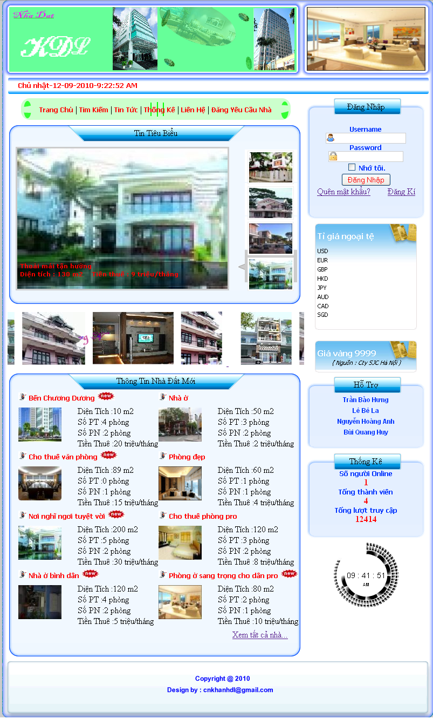
- Đăng nhập
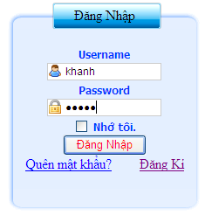
- Đăng ký thành viên
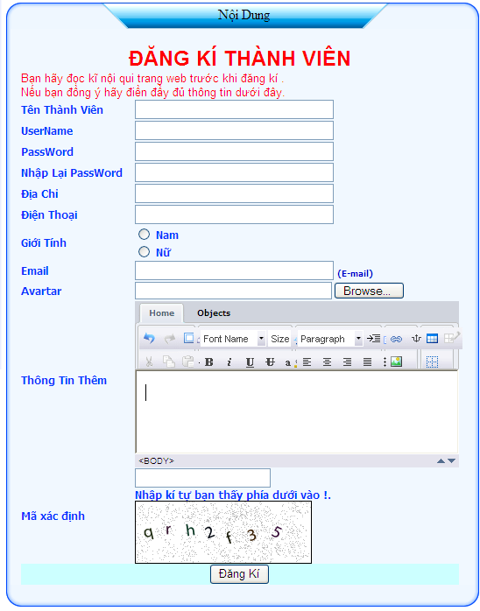
- Đăng nhà
Sau khi đăng nhập, thành viên sẽ hiển thị như sau

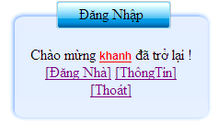

Khách hàng click vào Đăng nhà
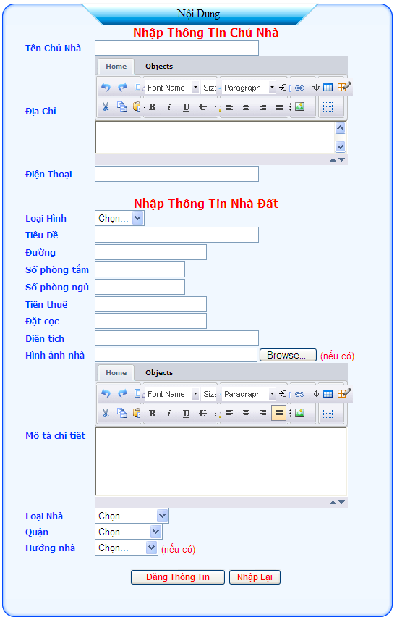
- Đăng thông tin yêu cầu nhà
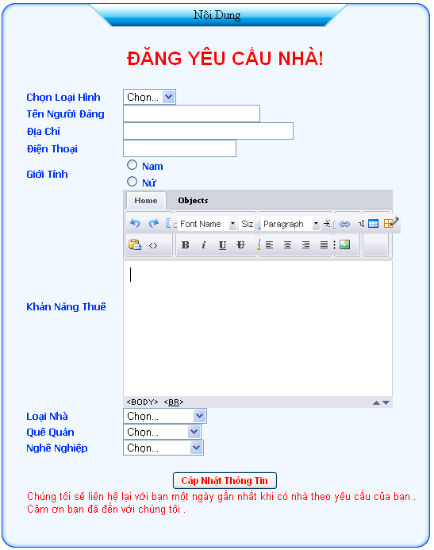

- Tìm kiếm
Khách hàng tìm vào trang tìm kiếm
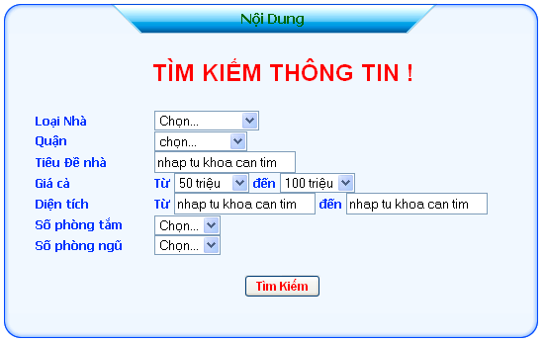
Sau khi nhập vào thông tin tìm kiếm và click nút tìm kiếm, kết quả tìm kiếm sẽ được hiển thị như sau
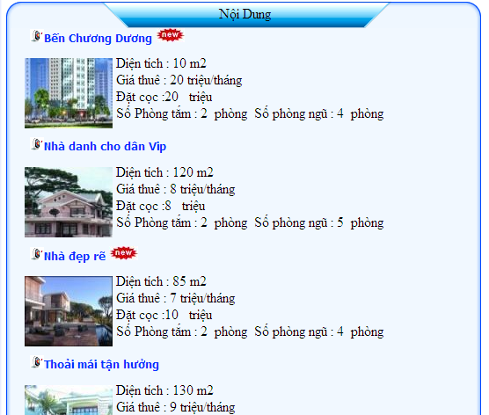
- Trang quản lý
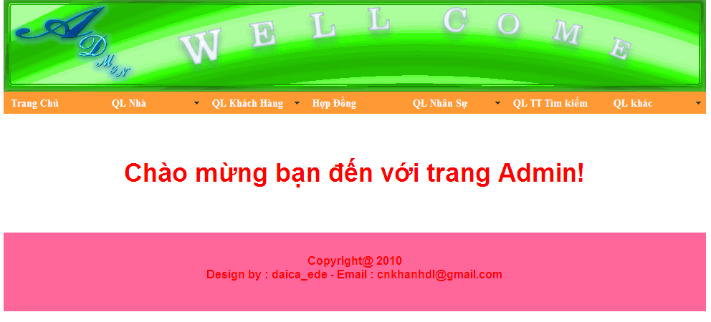
- Quản lý nhà đất
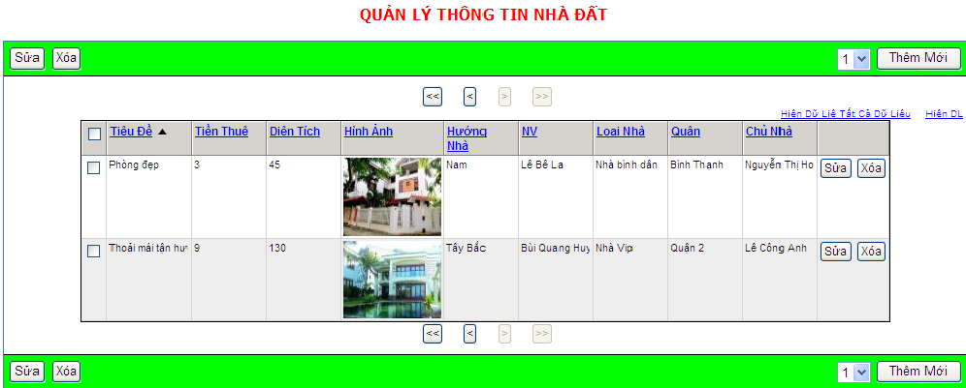

Khi click vào nút thêm mới, trang thêm mới sẽ hiển thị như sau:
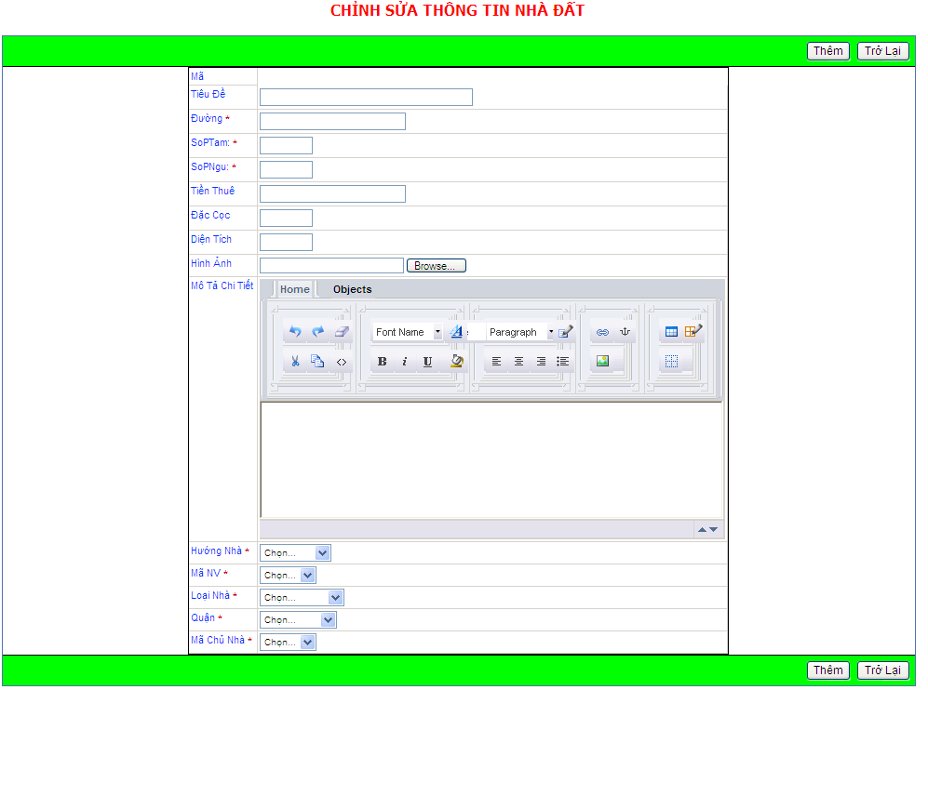

Sửa nhà đất
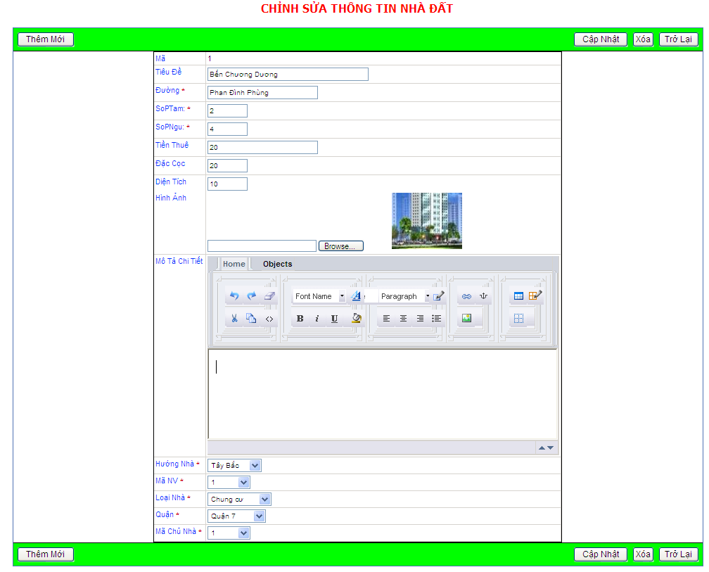
Sau khi click vào nút cập nhật hoặc thêm thì nhà đất sẽ được lưu vào cơ sở dữ liệu và quay trở lại trang quản lý nhà đất
- Quản lý người thuê
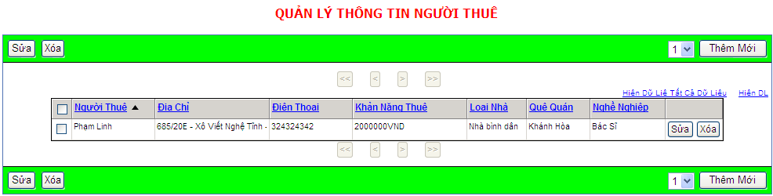
Khi click vào thêm mới thì trang thêm mới sẽ hiện ra để nhập dữ liệu như sau:
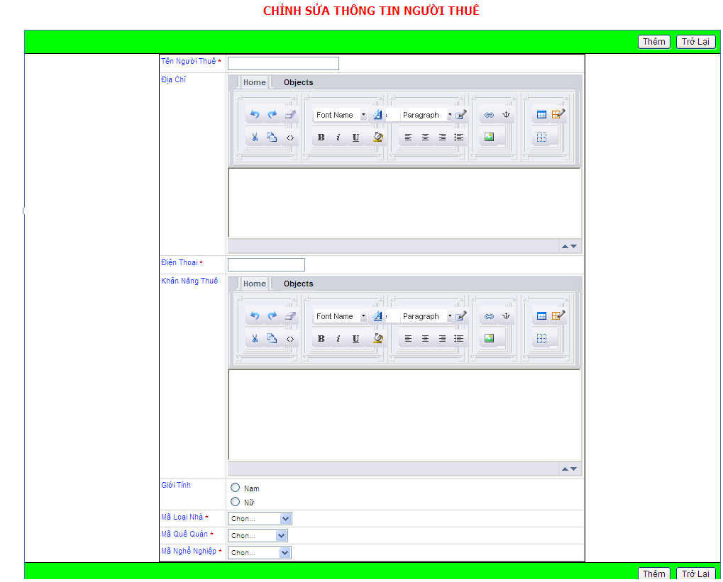

Nếu click vào nút Sửa trên dữ liệu thì form sửa sẽ hiển thị như sau:
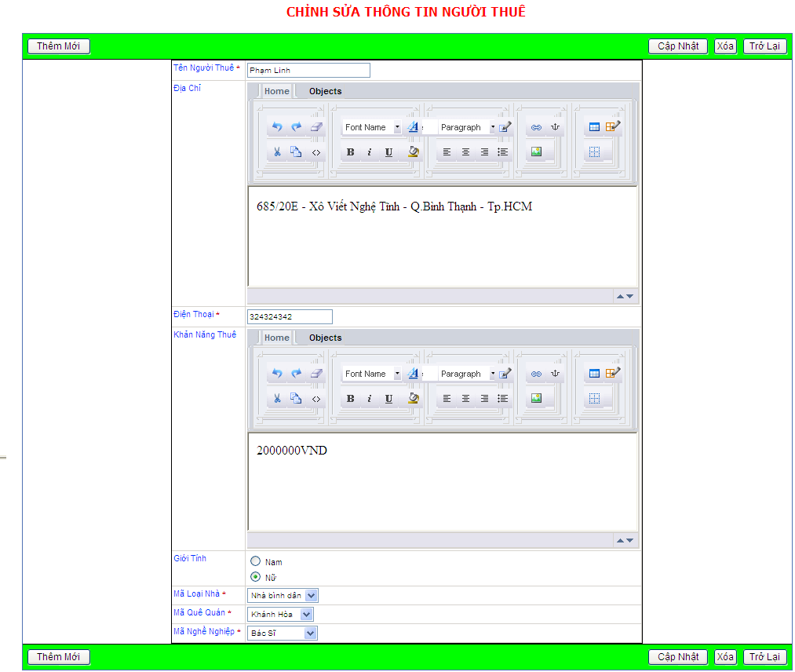
Khi click vào Cập Nhật hoặc Thêm mới thì cơ sở dữ liệu của người thuê sẽ được update
- Quản lý chủ nhà
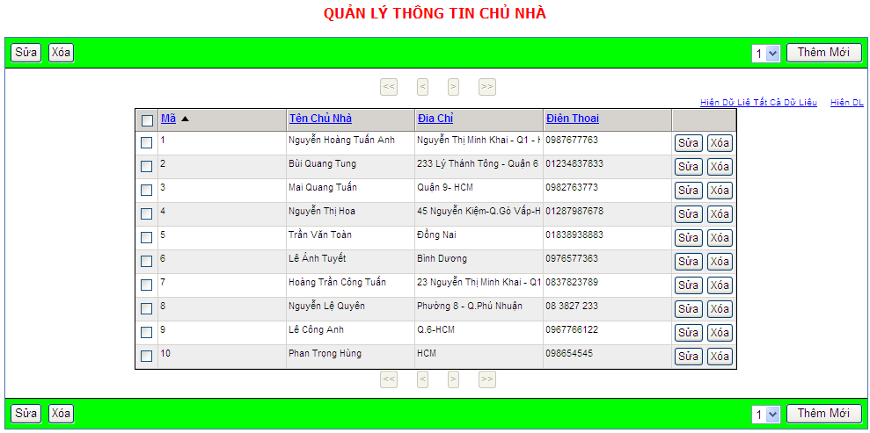
- Hợp đồng
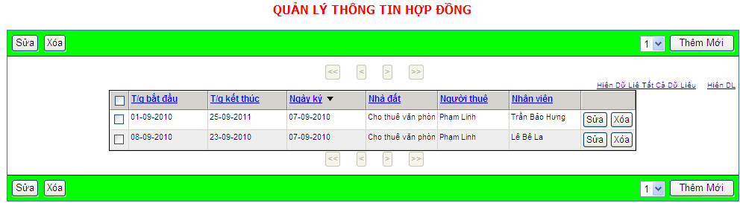
Khi click vào Thêm Mới hoặc Sửa thì trang thêm mới và trang sửa hợp đồng sẽ hiện ra như hình sau.

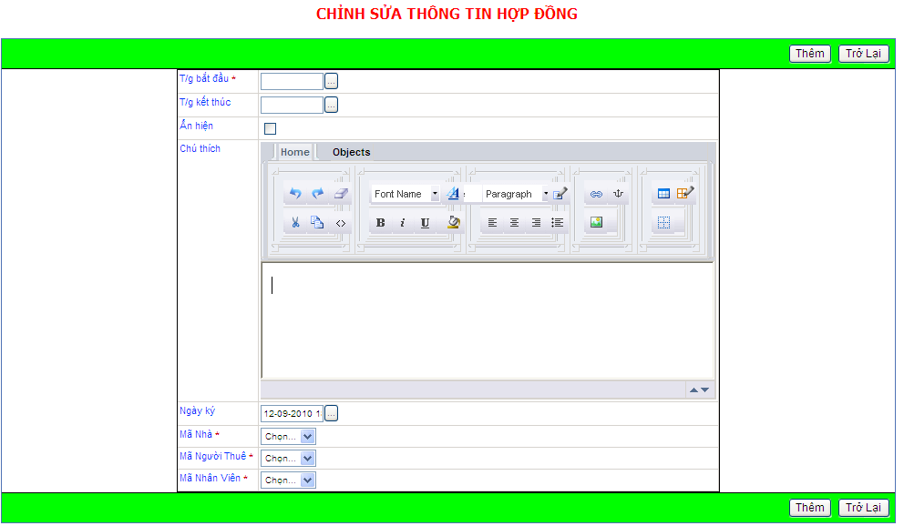
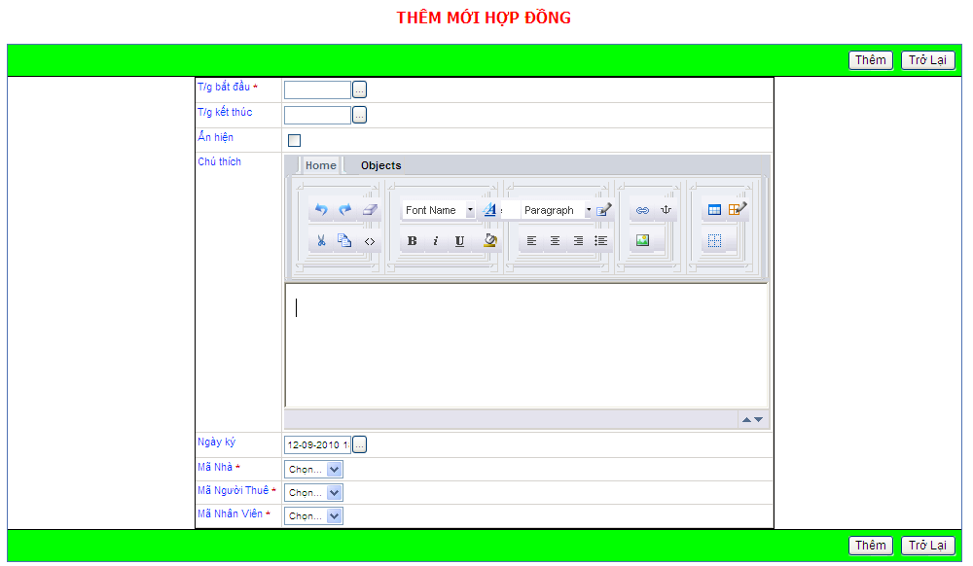
Sau khi click vào Thêm Mới hoặc Cập Nhật thì cơ sở dữ liệu của hợp đồng sẽ được update
- Báo cáo
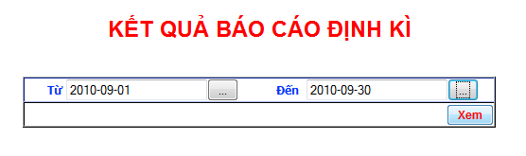
Khi bạn chọn ngày và click vào button xem thì kết quả sẽ hiện ra như sau :
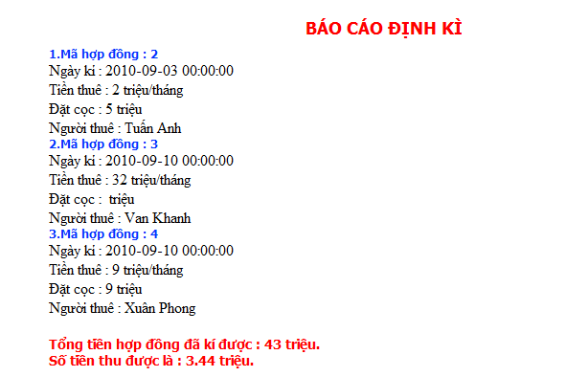
- Quản lý nhân viên
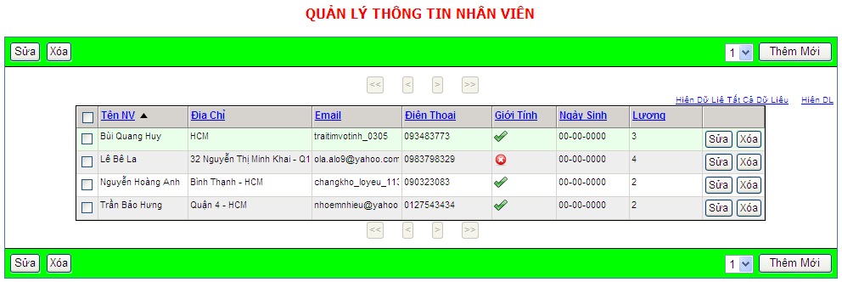

Sửa nhân viên
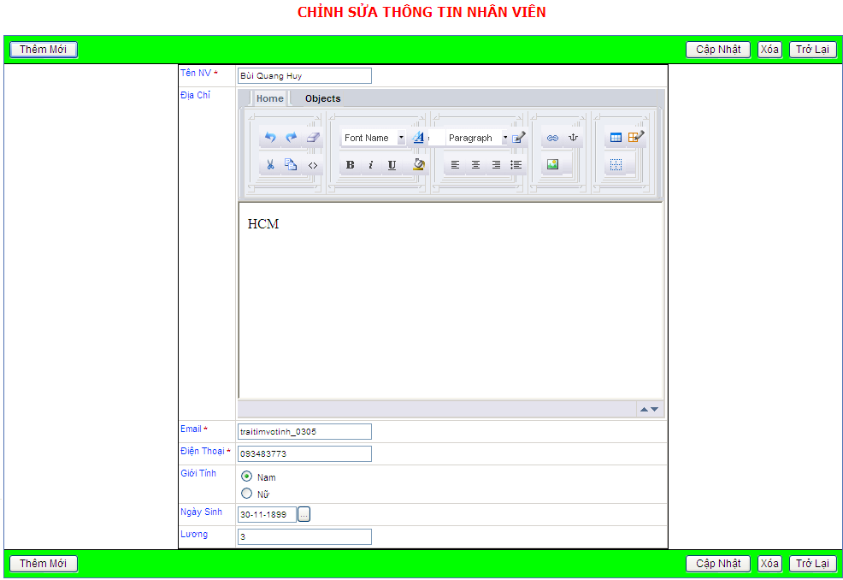

- Quản lý tin tức
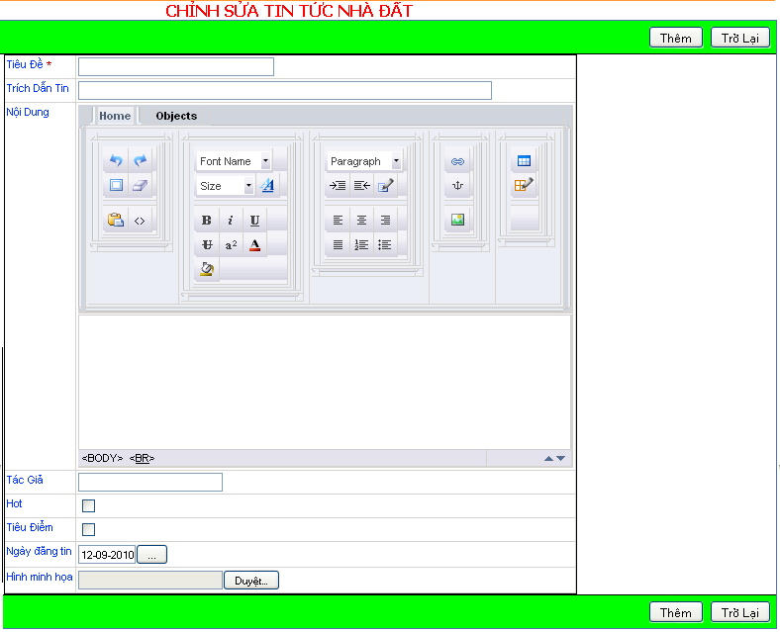

- TỔNG KẾT
- Kết quả đạt được
Website sau khi được xây dựng đã giúp cho công ty hiển thị các nhà đất hiện có của mình cũng như giúp cho người có nhu cầu thuê nhà tìm được những nhà đất ưng ý. Giảm được chi phí nhân công và thời gian, quản lý các công việc được thuận lợi và dễ dàng hơn.
Việc phân tích và thiết kế hệ thống đã tương đối chặt chẽ, đầy đủ và bám sát với nghiệp vụ hoạt động của việc quản lý cho thuê nhà đất
Việc cập nhật dữ liệu tương đối tốt.
Website được thiết kế dễ dàng cho việc mở rộng các chức năng của công ty.
Trang web đã thực hiện được các chức năng đã đề ra:
- Trang web đã chạy tốt trên các trình duyệt Mozilla firefox, Internet Explorer, load nhanh.
- Giao diện hệ thống đẹp, đáp ứng được yêu cầu khách hàng.
- Giới thiệu nhà đất mới nhất tới khách hàng.
- Tìm kiếm nhà đất , tin tức nhanh chóng, chính xác, đường link tới các trang nhanh và không bị lỗi.
- Chọn đăng nhà và liên hệ qua hệ thống tốt
- Phần đăng nhập vào hệ thống tốt, bảo mật cao.
- Phần cập nhật , sửa xóa hàng hóa không bị lỗi, cập nhật vào cơ sở dữ liệu tốt.

- Hạn chế
Ở phần cài đặt chương trình thử nghiệm, do trình độ chuyên môn chưa cao nên chưa giải quyết được trọn vẹn trong việc báo cáo và thống kê theo yêu cầu, vẫn còn phải thực hiện việc thống kê offline.
Các thành viên trong nhóm chưa được thống nhất về quan điểm làm việc vì đây là lần đầu tiên làm việc theo nhóm với 1 dự án hoàn thiện nên các bạn còn bở ngở nhiều .
- Hướng phát triển
Nâng cấp và hoàn chỉnh các chức năng của hệ thống.
Nghiên cứu xây dựng để mở rộng chức năng công ty như: bán nhà đất… Nâng cấp lên thành website bất động sản với quy mô trên cả nước.
Tăng khả năng bảo mật và truy xuất từ xa.

Phần II: Giới thiệu công cụ Google code

- Google code là gì
Google code là một trang web của google trong đó tập trung các nhà phát triển các dự án phần mềm mã nguồn mở được hỗ trợ bởi google. Trang có rất nhiều mã nguồn phần mềm và danh sách các dịch vụ có hỗ trợ các API công cộng để phục vụ cho việc phát triển các phần mềm hỗ trợ khác.
Chúng ta sử dụng Google code như một free web host để lưu giữ thông tin, source code cũng như những thư mục khác phục vụ cho project của nhóm.
Trang chủ Google code tại Việt Nam : http://code.google.com/
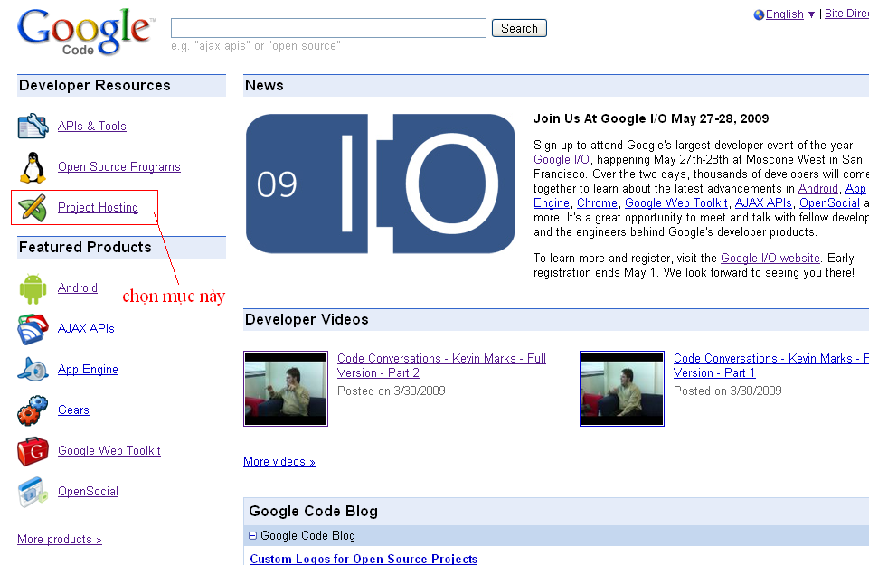

- Tạo mới một project trên Google code
Đăng nhập bằng tài khoản Gmail
Chọn Project Hosting
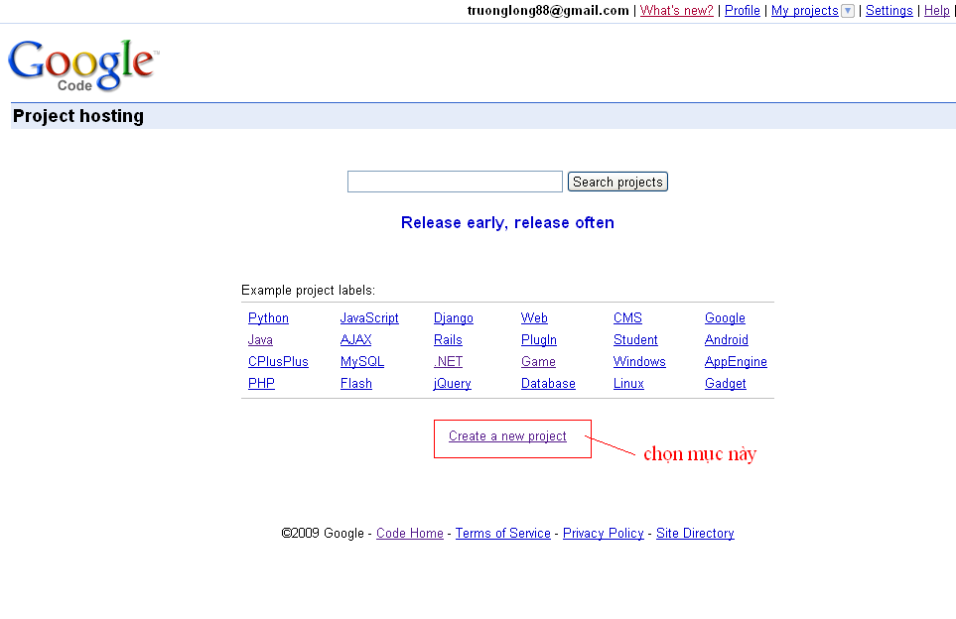

Tạo mới một project:
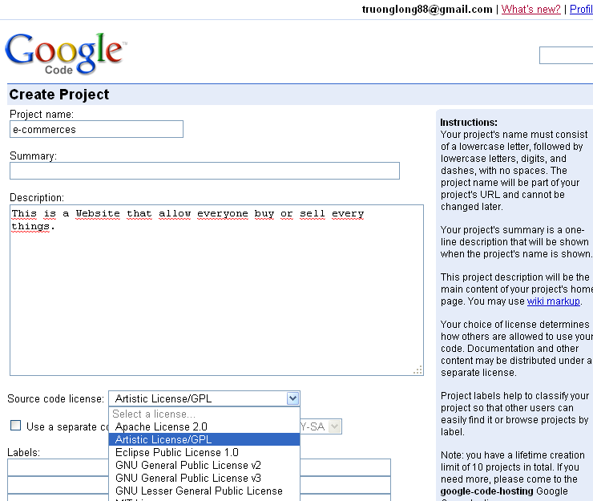

Bấm chọn Create Project
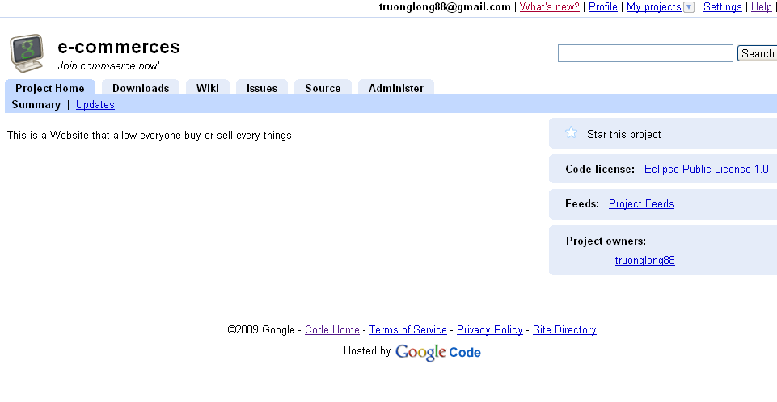
Project được tạo ra
- Giới thiệu một số chức năng
- Project Home
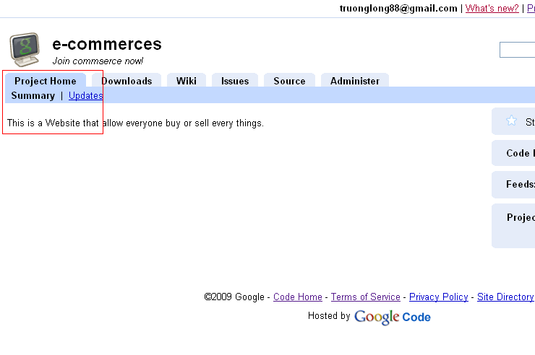
Project name

Project description

- Downloads:
Giống như các webhost hỗ trợ up/download khác, chức năng này sẽ giúp ta có thể share các phần mềm, các báo cáo, tài liệu cũng như mọi thứ khác để các thành viên trong nhóm có thể download về máy của họ được.
Tạo file download cho các thành viên:
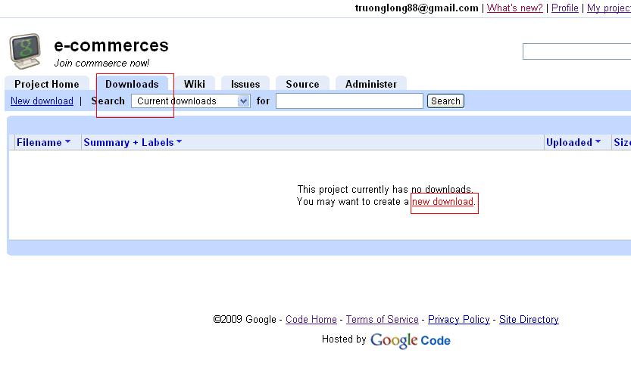
Chọn file download:
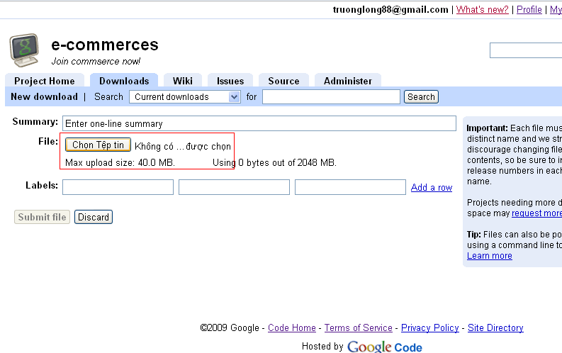

Sau đó:
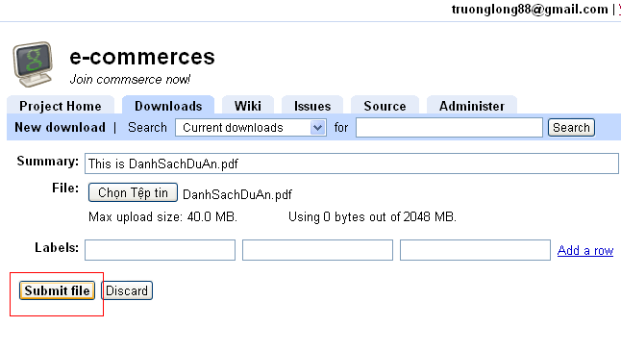
Làm như vậy với những file khác. Ta có danh sách các file:
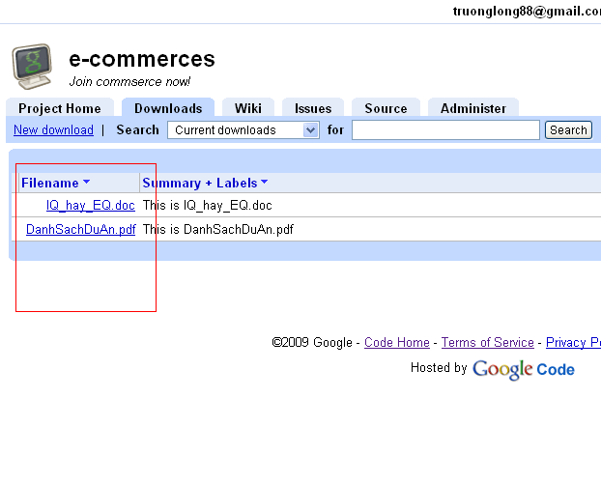
Bạn có thể chọn những file đó và tải xuống.
- Wiki
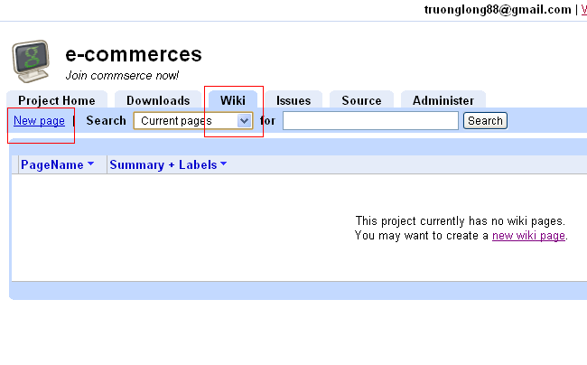

Tạo trang mới:
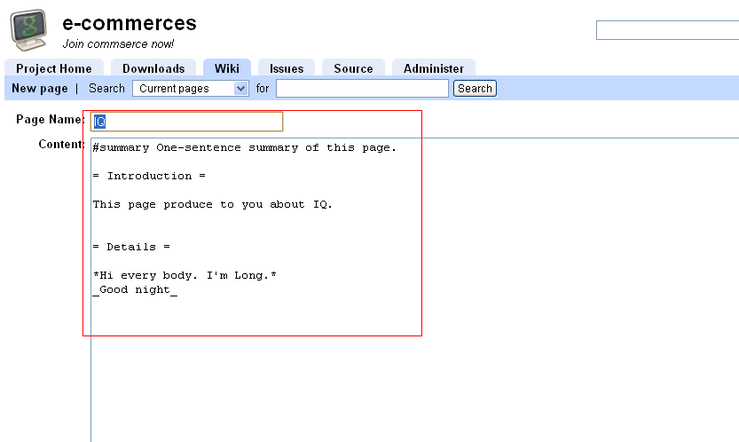
Chọn thao tác:
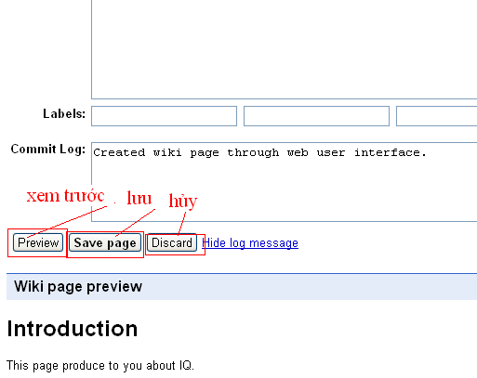

Insert Comment:
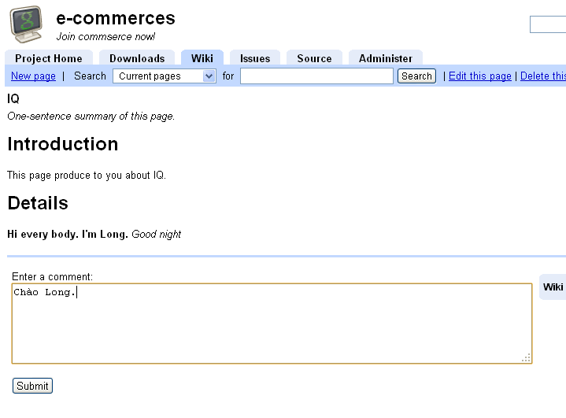
- Tạo Issues

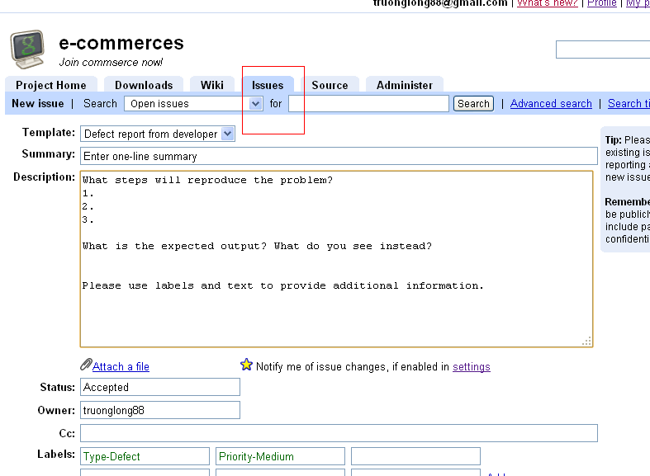
Danh sách các Issues:

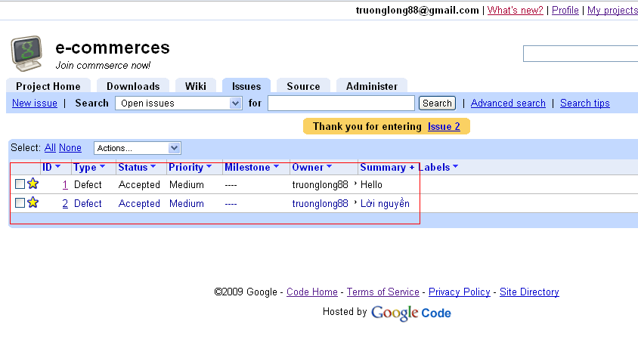
- Add các thành viên của nhóm vào project và phân quyền cho các thành viên:
Phân quyền: hệ thống phân quyền, quy định thành viên được phép sửa đổi tập tin nào.
Bắt buộc phải có Google Account. Sau khi đăng nhập vào:

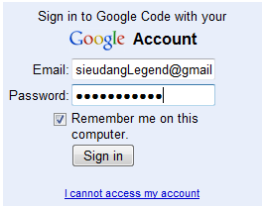
Sau khi đăng nhập thì bạn sẽ vào tab Administer và có thể add project members:

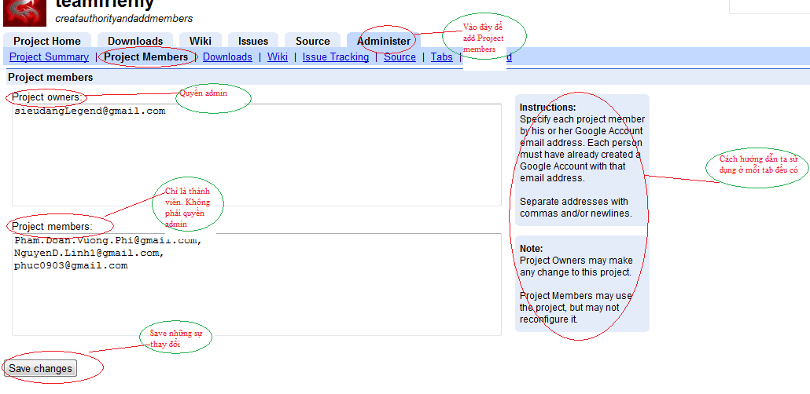

Đơn giản như vậy là bạn đã làm được 2 yêu cầu trên. Sau khi save ta được respond từ website:
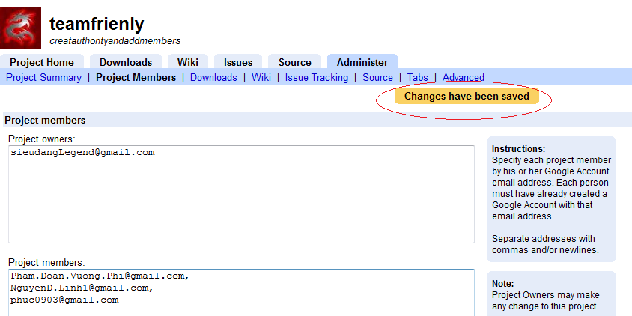

Phàn III : Giới thiệu phần mền Subversioning(SVN) dựa trên tortoiseSVN client.
- Mục tiêu chính của SVN :
Quản lý các phiên bản của một file nào đó (bất kỳ là file text, binary,...) vào server SVN. Quá trình kiểm tra sẽ được SVN sẽ kiểm tra tại 2 nơi
a. Thư mục dự án (Nơi thực hiện dự án).
b. Thông tin dự án được lưu trữ trên server.
khi kiểm tra file hiện hành có sự thay đổi so với trên server SVN là SVN sẽ tạo một phiên bản mới lưu lại(khi người dùng update -> commit). Việc quản lý phiên bản sẽ giúp việc phục hồi lại các version trước đó dể dàng mà không cần phải lưu backup tùm lum mà không biết cái nào trước cái nào sau ... Khi lưu từng phiên bản sẽ cho phép lưu kèm theo các thông tin liên quan như ...ai là người thay đổi , thay đổi chổ nào, thay đổi cái gì ... giúp cho việc quản lý source nguồn một các rõ ràng. Việc lưu trử version SVN sự dụng các thuật toán so sánh và chỉ lưu trữ các thành phần khác nhau của mỗi verision nên dung lượng lưu trữ sẽ được tối ưu so với việc backup từng file.
2. Các quy định khi làm việc với SVN:
- Khi thực hiện mới dự án :
Nếu là một dự án mới thì quá trình thực hiện dự án như thường lệ, sau đó "Import" dự án vào SVN . Cách thực hiện như sau : right click trên thư mục dự án chọn TortoiseSVN → Import...
- Khi thực hiện upgrade từ một dự án có sẳn trong SVN : Nếu phải thực hiện lại một dự án có sẵn thì phải "checkout" dự án đó từ SVN về thư mục thực hiện dự án. để SVN khởi tạo các thông tin quản lý source nguồn trên thư mục làm việc của dự án. Cách thực hiện như sau : Right click trên thư mục (rỗng) , nơi dự định để thực hiện dự án TortoiseSVN → Checkout...
3 . Một số thao tác cơ bản với SVN:
Đưa một project vào SVN server :
Mở windows explorer lên, chọn thư mục của dự án thực hiện "right click" và chọn TortoiseSVN → Import...
Các bước như sau :
Bước 1: Chọn chức năng import
Bước 2: Điền các thông tin cần thiết (khi truy cập vào url server thì sẽ có dialog yêu cầu nhập thông tin username + password đã gửi)
Bước 3 : Ngồi đợi và chời ....kết thúc ...xong

Lấy một project từ SVN Khi cần lấy các source code từ server SVN thì thực hiện các bước như sau : Mở windows explorer lên, chọn (hoặc tạo mới) một thư mục để chưa các source code của dự án (có thể là thư mục của webserver) @chú ý : thư mục phải rỗng . Bước 1 : chọn thư mục chứa dự án
Bước 2 : chọn thông tin dự án trên server
Bước 3 : Ngồi đợi và ...ok thế là xong , bạn đã có các thông tin của dự án trên máy của mình
Kiểm tra các file bị thay đổi với server SVN Kiểm tra sự thay đổi của source nguồn Nếu chưa
Kiểm tra các file bị thay đổi với server SVN Kiểm tra sự thay đổi của source nguồn Nếu chưa có bất kỳ sự thay đổi nào thì icon của thư mục dự án như sau
Nếu có một file, hay một thư mục nào có sự thay đổi thì icon cùa thư mục như sau
Cho biết file bị thay đổi
Xem file đó thay đổi nội dung gì
Thông tin thay đổi
Right click ... tìm chức năng "Compare with base"

Tìm xem thử coi chi tiết là nó thay đổi cái gì ?
Vậy là biết cái file đó đã bị thay đổi như thế nào .... Giờ làm sao đưa thông tin thay đổi vào server SVN đây ..... Dùng chức năng "Commit ..." để đưa thông tin vào server
Check vào các file cần commit, hoặc…bỏ bớt một số file chưa cầu commit (nếu là nhiều file)
Ok....và ngồi đợi ....... thế là xong ...quá đơn giản
Sau khi commit các thông tin giữa clien và version mới nhất tại server hoàn toàn giống nhau thì icon của thư mục thư mục ..trở về như cũ.
Đưa file mới vào SVN Nếu trong quá trình phát triển dự án cần thêmmột số file vào dự án .... thì sau khi thêm vào các bạn chọn chức năng "add" để đưa các file này vào SVN Bước 1: right click vào file chưa có icon SVN
Bước 2: Chọn các file cần đưa .... nếu trogn bước 1 là một thư mục
Bước 3: Ngồi đợi ...và xong .
Bước 4: sau khi đưa lên thì phải ... commit các thông tin đó quá trình commit thì tương tự như các bước trên (cập nhật file có thông tin thay đổi).
Lấy lại phiên bản trước đó về client (thư mục thực hiện dự án) Chọn file cần muốn lấy lại các version (phiên bản) trước đây
Dialog yêu cầu thông tin version nào
Không biết thì click vào "Show log"
Chọn được ...một version ưng ý (con số 53)
Oke .... thế là xong ... file trên thư mục local đã được lấy lại các thông tin của version 53 trước đó

Phần IV : Giới thiệu sơ bộ về Dreamwear CS3
Bạn muốn tự tạo cho mình một website riêng? Nhưng bạn không rõ về lập trình cũng như không biết phải bắt đầu từ đâu? Adobe Dreamweaver CS3 sẽ giúp tạo nên những trang web chuyên nghiệp trong một thời gian ngắn với không quá nhiều bƣớc phức tạp, kể cả bạn không có quá nhiều kiến thức về code.
Nếu bạn không biết nên bắt đầu từ đâu cho trang web của mình, không biết phải thiết kế nhƣ thế nào (chẳng hạn bạn không biết thiết kế theme của trang web nhƣ thế nào) thì Dreamweaver CS3 thực sự là một ngƣời bạn tốt để giúp bạn bắt đầu từ những trang sẵn có. Dreamweaver sẽ cung cấp cho bạn những trang có sẵn để bạn tùy chọn theo nhu cầu riêng của bạn. Chẳng hạn, nếu bạn cần xây dựng một trang web cá nhân về giải trí, bạn có thể chọn “Trang chủ - giải trí” có sẵn trong Dreamweaver.
Adobe Dreamweaver CS3 hỗ trợ bạn thiết kế giao diện của trang web mà không cần thông qua phải can thiệp vào code của trang web đó. Bạn có thể chọn chức năng “Create button” hay click đôi để chọn những mẫu giao diện web theo ý muốn, để rồi từ đó biến đổi chúng một hoặc từng phần, thậm chí là toàn bộ theo ý bạn.
Ví dụ, bạn có 2
thể thay đổi màu sắc, font chữ, màu nền, kích thƣớc chữ, màu các đƣờng link, xây dựng các menu và hỗ trợ cả chức năng chỉnh sửa file CSS - Cascading Style Sheets (dành cho những ngƣời chuyên nghiệp hơn). Thậm chí, nếu bạn không biết về CSS, bạn cũng có thể chỉnh sửa một cách dễ dàng bằng những chi tiết trực quan. Chẳng hạn, bạn có thể chọn một đoạn văn bản bằng cách bôi đen chúng, sau đó click chuột phải, bạn sẽ thấy một thực đơn xuất hiện chứa tất cả những tùy chọn để chỉnh sửa, nhƣ màu sắc, kích cỡ, font chữ…
Cũng tƣơng tự nhƣ vậy, bạn có thể chỉnh sửa những bức hình, kích thƣớc hiển thị (chiều dài và chiều rộng) … Bạn thậm chí có thể điều chỉnh cả thuộc tính của những bức ảnh đó, nhƣ độ sáng, độ cân bằng màu sắc hoặc có thể làm cho bức ảnh thêm sắc nét. Sau khi hoàn thành việc thiết kế trang web theo ý muốn của bạn, bạn có thể đƣa nó lên Internet bằng cách thực hiện theo các bƣớc yêu cầu. Nó cũng khuyến cáo bạn để chƣơng trình thông qua mã HTML của bạn, kiểm tra sự tƣơng thích của các trình duyệt đối với trang web vừa đƣợc tạo ra, khả năng tiếp cận trang web và những đƣờng liên kết mà sử dụng những công cụ đƣợc cung cấp bởi Dreamweaver.
Bây giờ, bạn đã có thể tạo cho mình một trang web cá nhân theo ý muốn của mình mà không mất quá nhiều thời gian cũng nhƣ không cần phải quá tìm hiểu sâu về lập trình.
Phần V : Giới thiệu sơ bộ về Rational Rose
Rational Rose là một bộ công cụ được sử dụng cho phát triển các hệ phần mềm hướng đối tượng theo ngôn ngữ mô hình hóa UML.Với chức năng của một bộ công cụ trực quan, Rational Rose cho phép chúng ta tạo, quan sát, sửa đổi và quản lý các biểu đồ. Tập ký hiệu mà Rational Rose cung cấp thống nhất với các ký hiệu trong UML. Ngoài ra, Rational Rose còn cung cấp chức năng hỗ trợ quản lý dự án phát triển phần mềm, cung cấp các thư viện để hỗ trợ sinh khung mã cho hệ thống theo một ngôn ngữ lập
Ứng Dụng: Trong dự án này nhóm đã sử dụng phần mềm Rational Rose để thiết kế,phân tích phần mềm thành các Uses Case thành phần.

